**2024年**

**一、学校专业介绍（四大专业群，14个专业）**

**文化艺术专业群：**

学前教育(中本贯通)、录音艺术(中本贯通)、音乐表演(现代音乐表演方向、现代音乐制作方向)、幼儿保育

**现代汽车专业群：**

汽车服务工程(中本贯通)，汽车车身修复、汽车运用与维修、数控技术应用

**旅游烹饪专业群：**

中西面点、中餐烹饪、高星级饭店运营与管理

**创意设计专业群：**

动漫与游戏制作、艺术设计与制、计算机应用

1. **中职校自主招生批次专业**

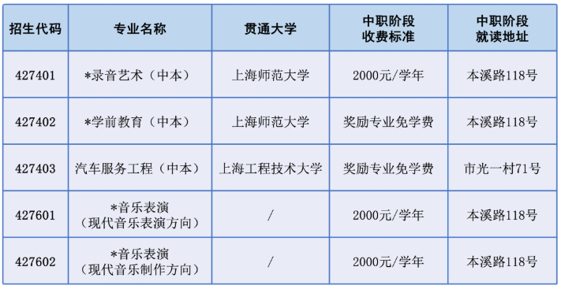

1. **随迁子女招生专业**

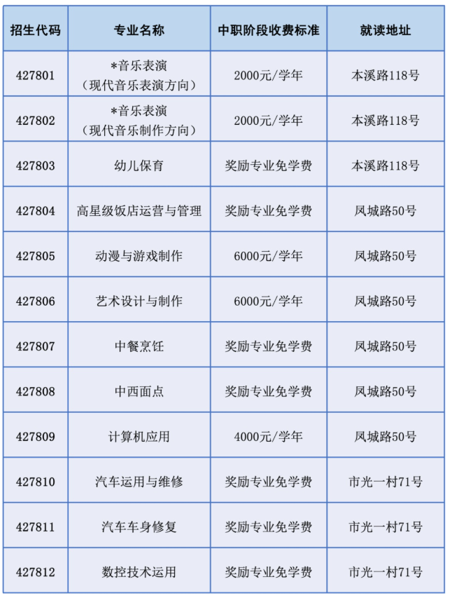

1. **统招批次招生专业**

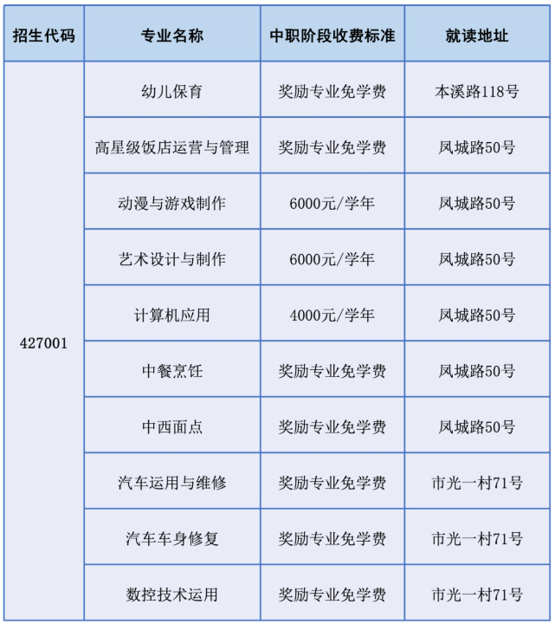

**标注“*”为需面试专业，面试合格后方可填报志愿。**

**统招批次专业投档录取时不分专业，待学生进校后，根据学生意愿等条件进行专业分班。**